ОТЗЫВЫ
о XIX научно-практической конференции «Лицейские чтения – 2016»

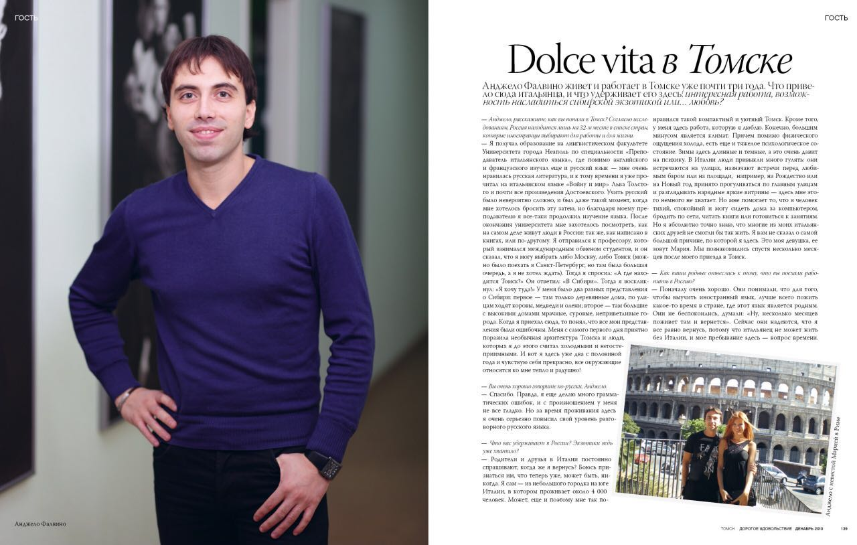

Побывав на конференции и посмотрев на выступления, я получил массу положительных эмоций, удовольствия и полезной информации. Такие конференции очень поучительны, интересны и полезны не только для учеников, но и для взрослых людей. Они помогают детям открывать для себя много новых вещей.
Я думаю, что образовательный процесс должен быть организован так, чтобы давать возможность развития и реализации способностей школьников, навыков исследовательской работы. Школьники учатся правильно донести свой доклад до зрителя и стремятся, чтобы в докладе все было предельно ясно, понятно и интересно.
После каждого выступления слушатели конференции становились активными ее участниками: высказывали свои мнения по темам сообщений, задавали вопросы докладчикам. Конференция мне очень понравилась, и надеюсь, что в будущем у меня будет возможность посетить ее еще раз.
Анджело Фалвино, старший преподаватель ФИЯ ТГУ

